Betulaktív

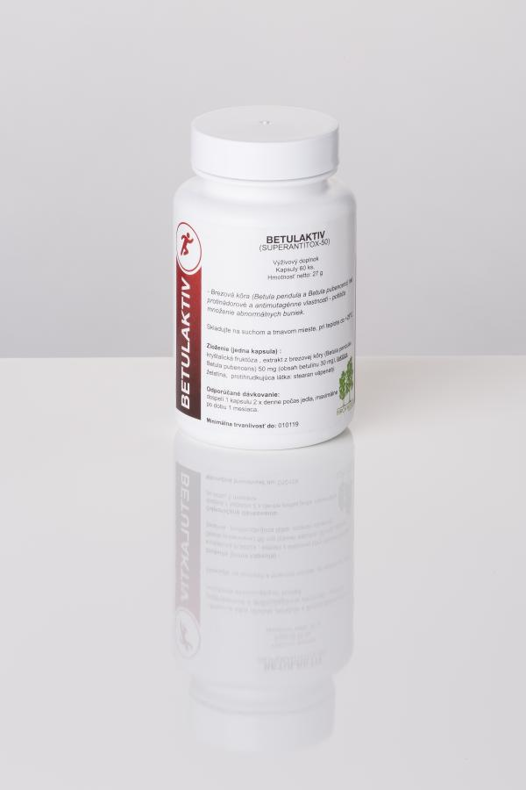

Brezová kôra (Betula pendula a Betula pubencens) má protirakovinové a antimutagénne vlastnosti - potláča množenie abnormálnych buniek.
Zloženie (jedna kapsula): kryštalická fruktóza, extrakt z brezovej kôry (Betula pendula a Betula pubencens) s betulinom 50mg (obsah betulinu 30mg), laktóza, želatína, protihrudkujúca látka: stearan vápenatý.
Pomáha pri adaptácii na rôzne klimatické podmienky a prechody časových pásiem. Podpora gastrointestinálneho traktu pri zmene stravy a vody. Podpora ochrany kože pred intenzívnym slnečným žiarením. Podpora regenerácie tela po tréningu a súťažiach. Podpora prirodzeného rastu a posilňovania svalov. Betulaktív " (Superantitox-50) možno odporučiť ako účinný prostriedok na urýchlenie obnovy športovvob vo fázach prípravy s vysokými objemami silových a rýchlostne-silových zaťaženiach pri tréningu a na súťažiach. Prípravok nemá žiadnu zakázanú dopingovú zložku a môžu byť použité bez obmedzenia.
Extrakt brezovej kôry (Bb) - pomáha pri odstraňovaní toxínov z tela tvorené fyzickou námahou. Urýchľuje regeneráciu organizmu po silových a rýchlostne-silových zaťaženiach submaximálnej intenzity a objemu. Začiatok užívania preparátu môže viesť k zníženiu tukovej hmoty a zvýšenie svalovej hmoty, čím sa zlepšuje odolnosť.
Extrakt brezovej kôry (Bb) - napomáha antioxidačnému znižovaniu tvorby voľných radikálov v tele v stresových situáciách a pri otrave. Podporuje odolnosť voči hypoxii buniek. Adaptogénne aktivita extraktu pomáha zvyšovať odolnosť organizmu voči nepriaznivým faktorom, ako je nádcha infekcie.
Odporúčané: 1 kapsula 1-2 krát denne pred jedlom, na základe odporúčania lekára dávka môže byť zvýšená.

Betusil

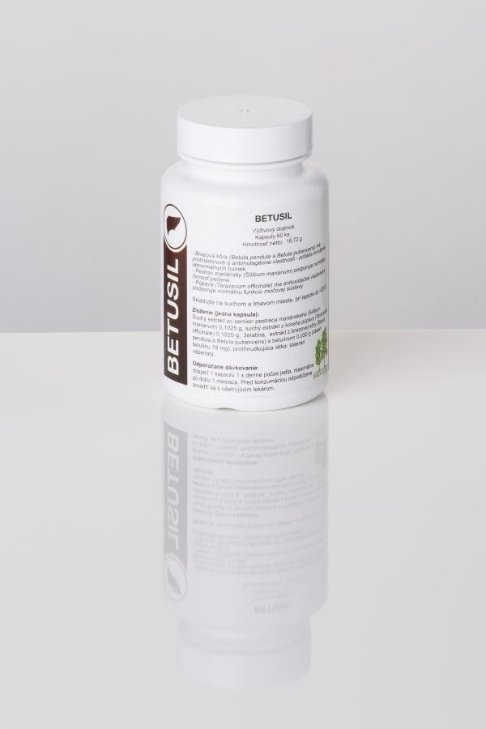

Brezová kôra (Betula pendula a Betula pubencens) má protirakovinové a antimutagénne vlastnosti - potláča množenie abnormálnych buniek.
Pestrec mariánsky (Silibum marianum) podporuje normálnu činnosť pečene
Púpava (Taraxacum officinale) má antioxidačné vlastnosti a podporuje normálnu funkciu močovej sústavy.
Zloženie (jedna kapsula): suchý extrakt so semien Pestreca mariánskeho (Silibum marianum)- prášok 0.1025g, suchý extrakt z koreňa púpavy (Taraxacum officinale) 0.1025g, želatina, extrakt z brezovej kôry (Betula pendula a Betula pubencens) s betulinom 0,030g (obsah betulinu 18mg), protihrudkujúca látka: stearan vápenatý.
Prečistenie tela od toxických látok. Ochrana a obnova pečene. Zlepšenie metabolických procesov.
Extrakt kôry brezy (Bb) Posilňuje regeneračnú a detoxikačnú funkciu pečene. Podporuje ochranu štrukturálnej a funkčnej integrity bunkovej membrány hepatocytov
Klinické štúdie: Katedra internej medicíny MPF Petrohradskej štátnej námornej akadémie. I.I. Mečnikova: "... U pacientov s chronickým ochorením pečene alebo toxickým poškodením pečene alkoholom a liekmi má extrakt z brezovej kôry podporné detoxikačné, hepatoprotektívne účinky, prispieva k normalizácii syntetickej proteínovej funkcie pečene."
Pestrec neutralizuje a bráni vstrebávaniu toxických látok (alkohol, drogy, jedlo, škodliviny prostredia). Stimuluje regeneráciu pečeňových buniek. Normalizuje metabolizmus a pomáha eliminovať prvotné príčiny furunkulózy, ekzému, lupienky a iných dermatitíd.
Púpava pomáha očistiť telo, má choleretický účinok.
Odporúčanie: odporúčané dávkovanie 2xdenne 1kapsulu pred jedlom.

Tubelon

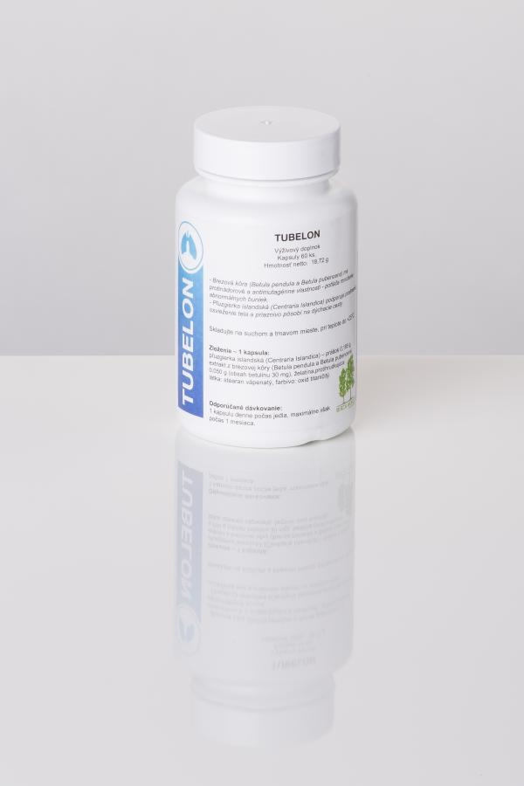

Brezová kôra (Betula pendula a Betula pubencens) má protirakovinové a antimutagénne vlastnosti - potláča množenie abnormálnych buniek.
Pľuzgierka islandská (Centraria Islandica) podporuje posilnenie, osvieženie tela a priaznivo pôsobí na dýchacie cesty.
Zloženie (jedna kapsula): pľuzgierka islandská (Centraria Islandica) - prášok 0.185g, extrakt z brezovej kôry (Betula pendula a Betula pubencens) s betulinom 0,050g (obsah betulinu 30mg), želatína, protihrudkujúca látka: stearan vápenatý, farbivo: oxid titančitý.
Extrakt brezovej kôry (Bb) má protizápalové a protialergické účinky (bronchitída, alergická bronchitída, zápal hrtanu, atď ..). Podporuje skrátnie zápalových procesov a doby zotavenia. Má aj antibakteriálnu aktivitu proti Mycobacterium tuberculosis. Pomáha zvyšovať aktivitu niektorých imunitných buniek, ich fagocytárnu schopnosť ničiť vírusy a bakteriálne bunky.
Island Moss (islandský mach) –so svojím protizápalovým účinkom a účinkom na vykašliavanie pri liečbe ochorení horných dýchacích ciest. Obsahuje polysacharidy, triesloviny, iridoidy, stopové prvky, vitamíny (A, B1, B2, B12), bielkoviny, tuky. Má silný antibakteriálny účinok proti Staphylococcus, Streptococcus, Mycobacterium tuberculosis.

Odporúčané: 2-4 kapsule 2x denne s jedlom. Na základe odporúčania lekára môže byť dávka zvýšen.

Virbetol
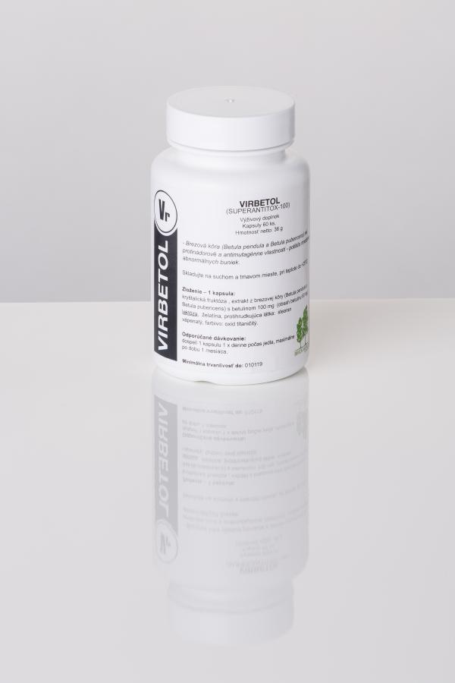

Brezová kôra (Betula pendula a Betula pubencens) má protirakovinové a antimutagénne vlastnosti - potláča množenie abnormálnych buniek.
Zloženie (jedna kapsula): kryštalická fruktóza, extrakt z brezovej kôry (Betula pendula a Betula pubencens) s betulinom 100mg (obsah betulinu 60mg), laktóza, želatína, protihrudkujúca látka: stearan vápenatý, farbivo: oxid titančitý.
Extrakt brezovej kôry (Bb), 100 mg podporuje zlepšovanie odolnosti organizmu podporuje bunkovú a všeobecnú imunitu. Zúčastňuje sa na skracovaní priebehu ochorenia u všetkých zápalových procesoch. Zvyšuje odolnosť proti nachladnutiu a infekčným ochoreniam.
Podpouje regeneračné procesy pečeňových buniek. Znižuje toxické účinky chemoterapeutických liečiv. Podpora ochrany pečene po chemoterapii a rádioterapii.
Indikácie.
Odporúčania: 1kapsula 1-2x počas jedla. max. 1 mesiac.

